**Contabilidad I**

La contabilidad es un sistema de información que nos pone en conocimiento de

* Los recursos y obligaciones de una organización a un momento.
* La evolución de los mismos respecto de un momento anterior.

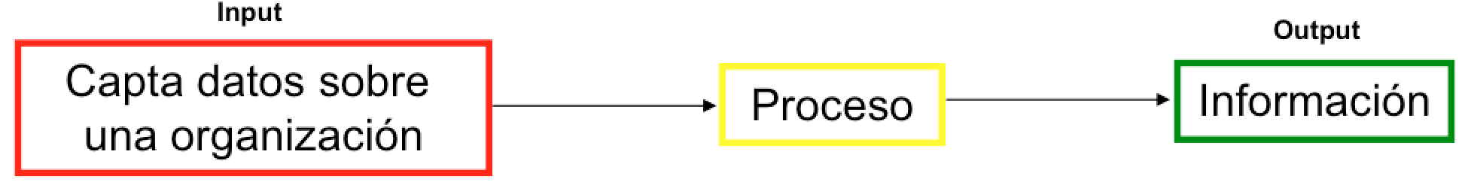

Un **dato** no dice nada sobre el porqué de las cosas, y por sí mismo tiene poca o ninguna relevancia o propósito.

A la **información**, la describiremos como un mensaje que es capaz de cambiar la forma en que el receptor percibe algo y es capaz de impactar sobre sus juicios de valor y comportamientos.

Ejemplo de un dato: está lloviendo.

Ejemplo de información: en la capital de Santa Fe está lloviendo y en las últimas tres horas han caído más de 80 milímetros.

Objetivo de generar información es para:

* La toma de decisiones de administradores y terceros interesados y
* La vigilancia sobre los recursos y obligaciones de dicho ente.

**Relacion de la contabilidad con otras disciplinas**

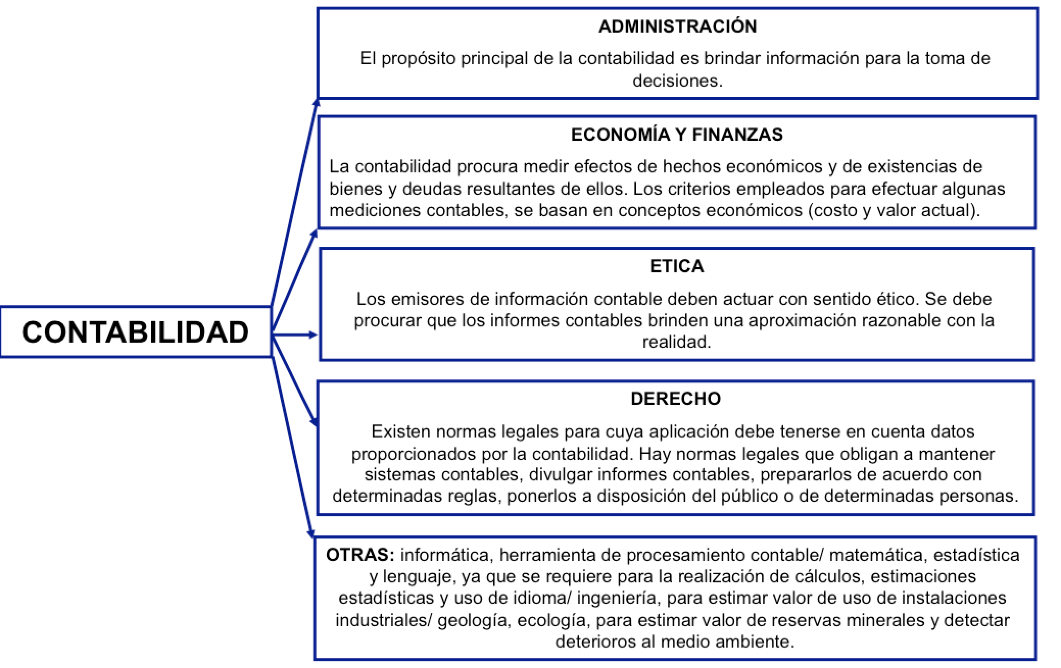

**¿Quien necesita hacer uso de la contabilidad?**

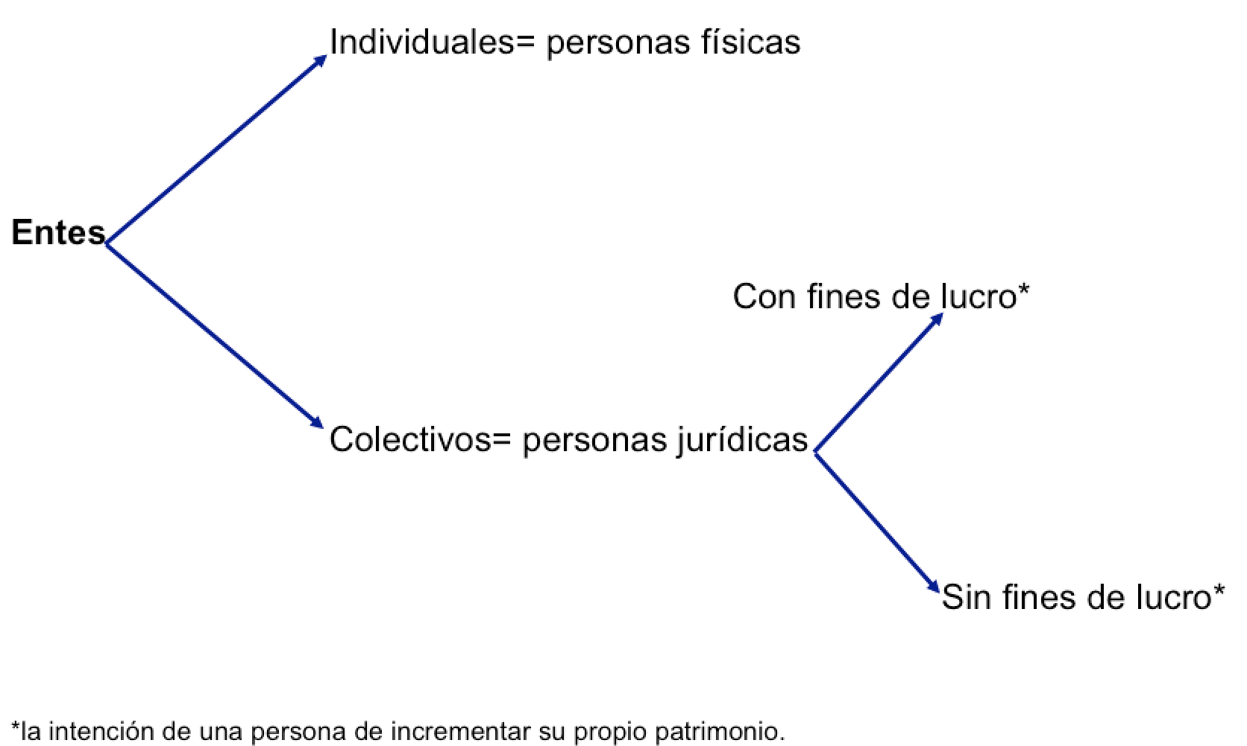

**La contabilidad según sus objetivos**

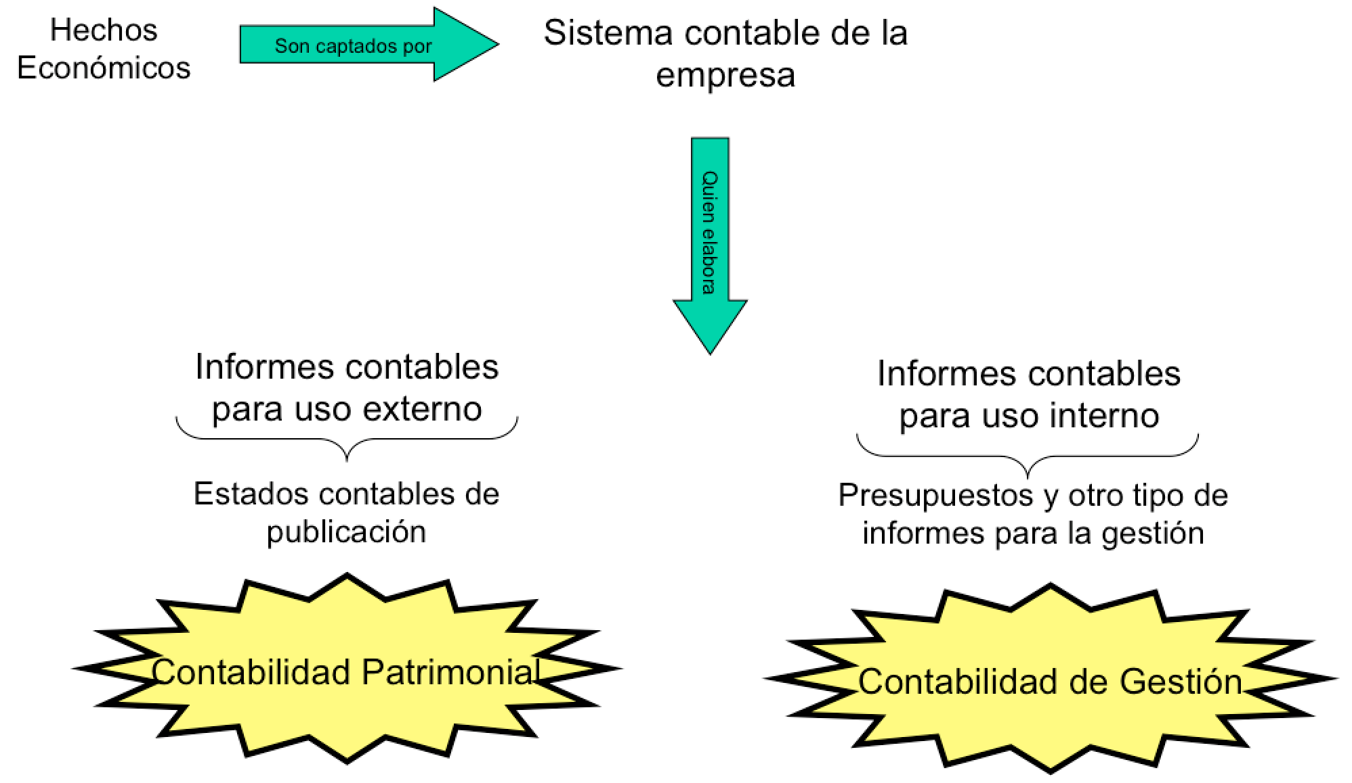

**La contabilidad según sus objetivos**

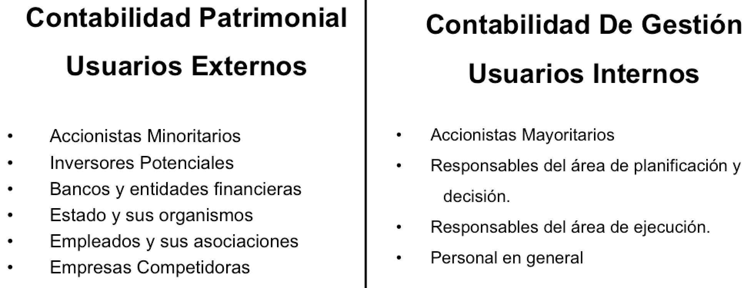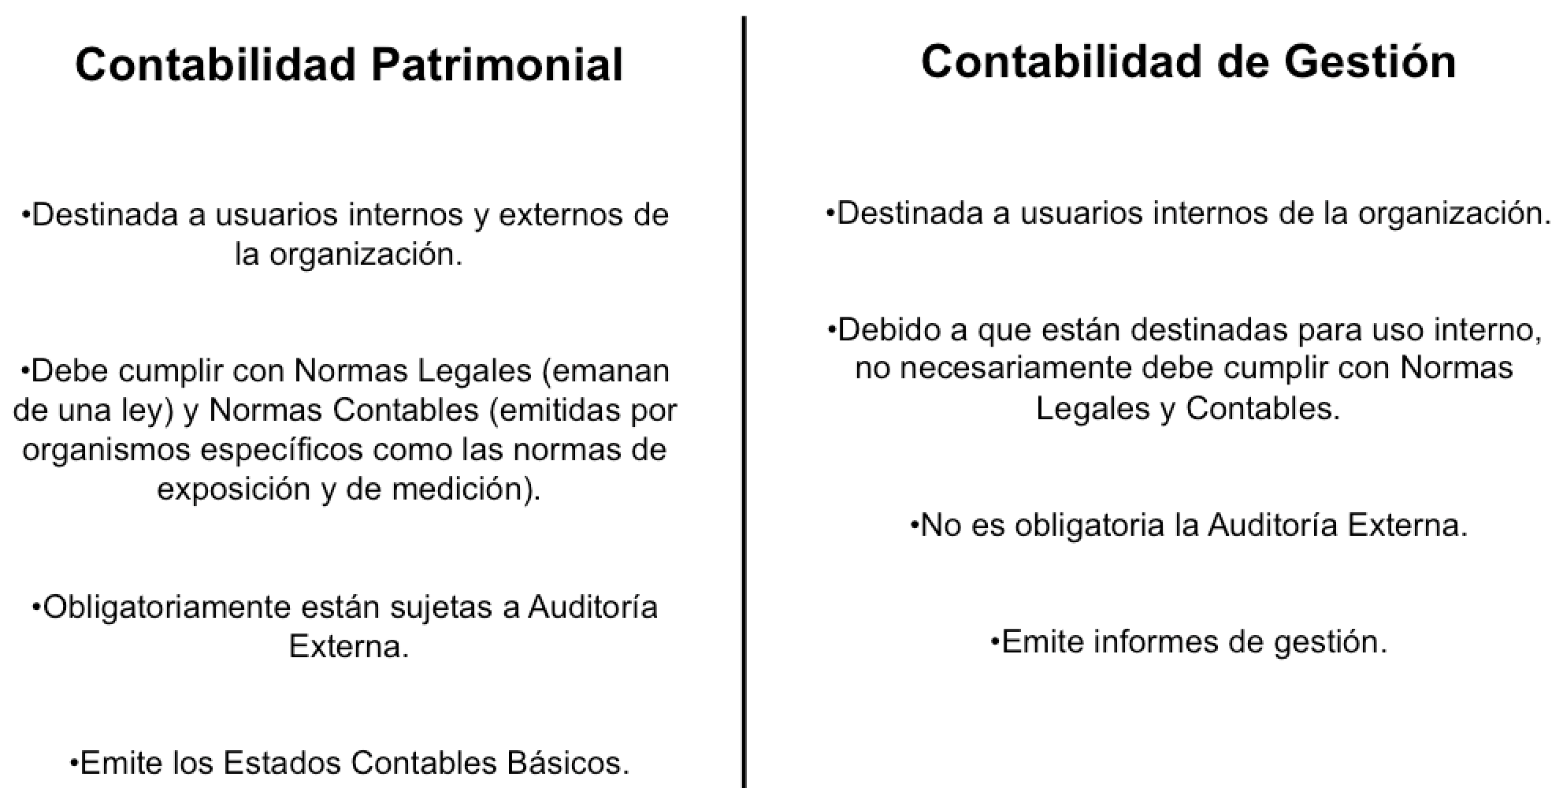

La contabilidad patrimonial brinda información sobre los recursos y obligaciones de una organización a un momento y la evolución de los mismos respecto de un momento anterior, destinada principalmente a usuarios externos, con la finalidad de que ésta les sea útil para tomar decisiones.

**Unidad 2**

**Los entes. Sus recursos y sus funciones**

En una organización actúan personas que procuran el logro de uno o más objetivos. Los mismos son definidos de acuerdo a los intereses de sus integrantes.

Ejemplos de objetivos:

EMPRESA COMERCIAL: ofrecer el producto de mayor calidad en la industria del calzado

UNIVERSIDAD PRIVADA: brindar clases de calidad, con equipamientos de alta tecnología.

CLUB DEPORTIVO: proporcionar la infraestructura necesaria para satisfacer las necesidades originadas en el desarrollo de las actividades de fomento y difusión del deporte, recreación, cultura.

El entorno de las organizaciones se ha ido tornando más complejo teniendo éstas que subsistir frente a elementos que varían constantemente.

Para poder alcanzar los objetivos establecidos, las organizaciones llevan a cabo actividades que conforman su ciclo operativo. La duración de cada ciclo dependerá de la actividad de la empresa.

A su vez, para poder llevar a cabo sus actividades, las organizaciones necesitan recursos. Algunos de ellos consisten en bienes que se incorporan al *activo.* Otros serán los recursos humanos necesarios para que la organización pueda actuar.

**Elementos del patrimonio**

La situación patrimonial de un ente se encuentra conformada por:

* Activo (bienes y derechos)
* Pasivo (obligaciones)
* Patrimonio neto (capital y resultados acumulados).

Ahora, el Patrimonio Neto de un ente puede ser expresado como:

**A-P=PN**

Es decir, que la participación de los dueños del ente (PN) es igual a los bienes y derechos a su favor (A) después de deducir todas las obligaciones (P).

Igualdad contable estática

**A-P=Capital**

Igualdad contable dinámica

**A-P=Capital- Resultados negativos+ Resultados positivos**